Název: Základní škola a Mateřská škola Bečváry, okres Kolín
Autor: Mgr. Simona Zalabáková
Datum tvorby: 22.7. 2011
Název materiálu: VY_32_INOVACE_10_MATEMATIKA PRO 2. ROČNÍK_SČÍTÁNÍ DO 20 S PŘECHODEM DESÍTKY

Anotace:
Pracovní list je určen pro žáky 2. ročníku, procvičuje sčítání do 20 s přechodem desítky
- pracovní list lze promítat na interaktivní tabuli
- lze ho pustit žákům na jejich počítače a ti ho budou vyplňovat samostatně
- lze ho také vytisknout pro samostatnou i společnou práci žáků
- pracovní list lze vyplňovat barevnými fixy přímo na interaktivní tabuli

Použité zdroje:
Archiv autora.
Obrázky byly použity z programu Microsoft Word 2007 – kliparty.

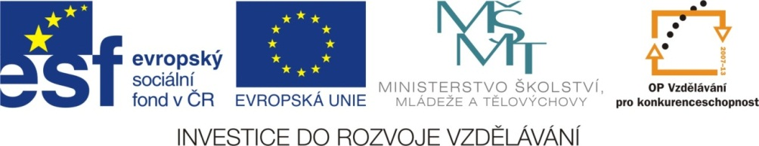

Pracovní list
sčítání do 20 s přechodem desítky
1. Doplň rozklady čísel.
7 6 5 9 8 8 5

4 + 3 + 2 + 1 + 4 + 3 + 3 +
2. Znázorní dané příklady pomocí rozkladu.
6 + 9 =

5 + 6 =

4 + 8 =

7 + 8 =

8 + 3 =

Pracovní list
sčítání do 20 s přechodem desítky - řešení
1. Doplň rozklady čísel.
7 6 5 9 8 8 5
3
5
3
3
8
4
2
4 + 3 + 2 + 1 + 4 + 3 + 3 +
2. Znázorní dané příklady pomocí rozkladu.
6 + 9 = 6 + 4 + 5 = 15

5 + 6 = 5 + 5 + 1 = 11

4 + 8 = 4 + 6 + 2 = 12

7 + 8 = 7 + 3 + 5 = 15

8 + 3 = 8 + 2 + 1 = 11

